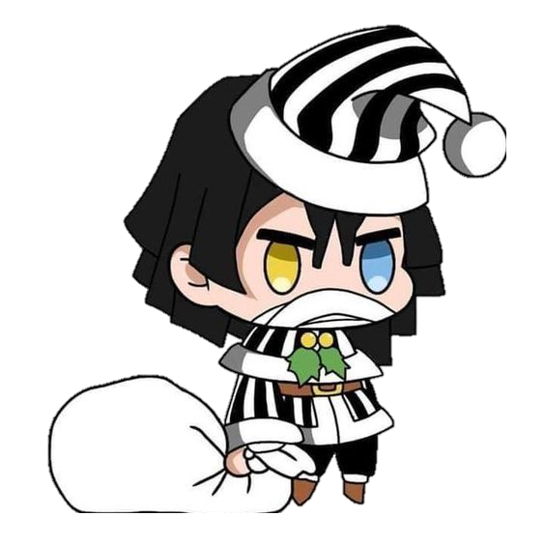Escuela Normal de Educación Preescolar

Ciclo 2021-2022

Primer semestre 1 “C”

**Unidad III.** La música en preescolar

**Materia:** Estrategias de música y canto en educación preescolar

T**ema**: La música navideña

**Docente:** Jorge Ariel Morales Garcia

**Alumna:** Alondra Lizbeth Ruiz Gallegos **N.l:** 22

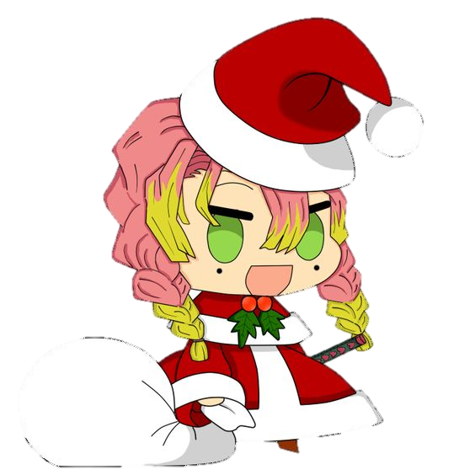**Competencias del curso:**   
- Aplica el plan y programas de estudio para alcanzar los propósitos educativos y contribuir al pleno desenvolvimiento de las capacidades de sus alumnos.   
- Incorpora los recursos y medios didácticos idóneos para favorecer el aprendizaje de acuerdo con el conocimiento de los procesos de desarrollo cognitivo y socioemocional de los alumnos Diseña planeaciones aplicando sus conocimientos curriculares, psicopedagógicos, disciplinares, didácticos y tecnológicos para propiciar espacios de aprendizaje incluyentes que respondan a las necesidades de todos los alumnos en el marco del plan y programas de estudio.   
- Selecciona estrategias que favorecen el desarrollo intelectual, físico, social y emocional de los alumnos para procurar el logro de los aprendizajes

**Fecha:** 29/11/2021

Los rituales, tradiciones y costumbres familiares, especialmente los que desplegamos en fechas tan especiales como la Navidad, tienen una gran trascendencia en la evolución y [desarrollo de los niños](https://www.conmishijos.com/bebes/mes-a-mes/desarrollo-del-bebe/).

Estas fechas son esenciales para transmitir valores como la solidaridad, la generosidad o la [tolerancia](https://www.conmishijos.com/educacion/valores/educar-a-los-ninos-en-la-tolerancia-educar-en-valores/). Sino también se transmiten normas y cultura, estabilidad y el sentimiento de pertenencia a un grupo.

La Navidad es una época del año cargada de costumbres. Año tras año, volvemos a celebrar estos días especiales junto a nuestros familiares y amigos. Repetiremos tradiciones sociales, como los regalos de Reyes o la toma de las doce uvas al ritmo de las campanadas, y otras tradiciones familiares que se hayan ido transmitiendo de generación en generación, como decorar la casa con adornos, preparar el menú, hacer brindis, intercambiar regalos o cantar villancicos.

A través de los rituales se transmiten la cultura, los valores y las normas, lo que va a facilitar que el niño las conozca e interiorice de manera implícita. Crean un sentimiento de continuidad, de cohesión y de [solidaridad](https://www.conmishijos.com/ninos/ninos-educacion/ensenar-a-los-ninos-a-ser-solidarios.html) que contribuye a que los miembros de la familia se sientan más unidos.

A través de los rituales familiares, los niños conocen su pasado y su presente, lo que les va a permitir tener una identidad personal más consolidada en su futuro. Aunque los rituales se hagan más patentes en fechas especiales, en la mayoría de las familias también hay rituales cotidianos, como las comidas de los domingos, ver la [televisión](https://www.conmishijos.com/educacion/valores/el-impacto-de-la-television-en-los-ninos/) cada noche todos juntos o darse un beso antes de ir a dormir. Estas costumbres van a ayudar a que el niño desarrolle una mayor estabilidad emocional.

Un **villancico** es una [**canción**](https://definicion.de/cancion/) popular breve con **estribillo.** Se trata de una **composición musical** (con su forma poética asociada) que nació en forma de canción profana y que obtuvo mucha popularidad cuando la gente comenzó a asociarla a la [**navidad**](https://definicion.de/navidad/). Poco a poco, los villancicos comenzaron a ser cantados en templos e iglesias. Durante las fiestas de Navidad es tradición [cantar Villancicos](https://www.conmishijos.com/ocio-en-casa/letras-de-canciones/canciones-categoria/villancicos-canciones-de-navidad.html). Son canciones populares que tienen su origen en la Edad Media. Su nombre se debe a que eran cantos de la villa, de la gente sencilla de los pueblos.

Actualmente existen multitud de ellos, algunos tienen incluso varias versiones. Las canciones para niños de Navidad tienen, por lo general, una música alegre y pegadiza.  
Ejemplos de villancicos:

- Campana sobre campana  
Campana sobre campana y sobre campana una. Asómate a la ventana verás al Niño en la cuna. Belén, campanas de Belén que los ángeles tocan ¿qué nueva nos traéis? Recogido su rebaño ¿a dónde vas pastorcillo? Voy a llevar al Portal requesón, manteca y vino. Belén...  
Campana sobre campana y sobre campana dos. Asómate a la ventana verás al Hijo de Dios.  
Campana sobre campana y sobre campana tres. Asómate a la ventana verás al Niño nacer...

**-** Hoy en la tierra

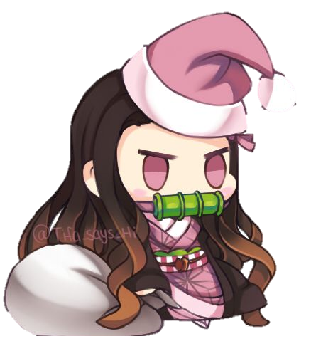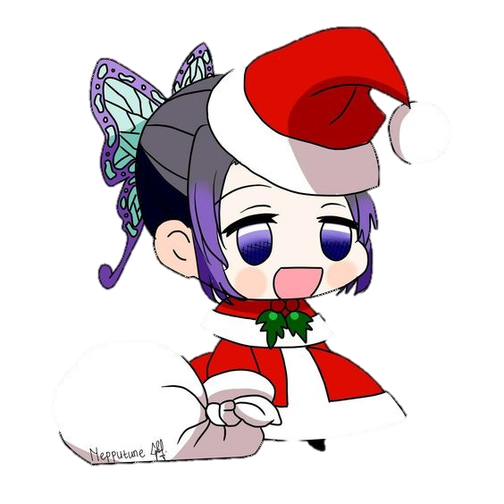Hoy en la tierra nace el amor. hoy en la tierra nace Dios.  
Alegría, paz y amor en la tierra a los hombres. Alegría, paz y amor esta noche nace Dios.  
Alegría, gozo y paz en la tierra a los hombres. Alegría, gozo y paz esta noche es [Navidad](https://www.conmishijos.com/ocio-en-casa/dibujos-para-colorear/dibujos-categoria/navidad.html).  
Alegría, paz y bien en la tierra a los hombres. Alegría, paz y bien hoy Dios nace en Belén.